1. HTML란?
- (Hypertext Markup Language,하이퍼텍스트 마크업 언어)로 프로그래밍 언어는 아니다. 우리가 보는 웹페이지가 어떻게 구조화되어 있는지 브라우저(구글, 마이크로 소프트 엣지 같은 것을 의미한다.)로 하여 알수 있게 하는 마크업 언어다!
- 프로그래밍 언어라는 것은 컴퓨터 시스템 구동을 위해 사용되는 소프트웨어를 작성하기 위해 사용하는 언어를 프로그래밍 언어라고하고 HTML은 단지 웹브라우저에서 화면의 구성이 어떻게 되는지만 보여주기 때문에 프로그래밍 언어라 하지 않는 것임!! (절대 HTML 언어가 프로그래밍 언어라 하면 안 됨 이는 개발자 사이에서 놀림 받는 일임 !!! JS를 자바라 하는 것과 같음 제발 !!)
- JAVA나 C언어 C++언어 C# JAVASCRIPT 등등이 있고 이 언어들도 또 세부적으로 나뉜다. 이때 언니가 알아야 하는건 자바스크립트라는 언어고 이는 객체기반의 스크립트 프로그래밍 언어이다. 이는 나중에 더 자세히 설명해드림

2. HTML 구조
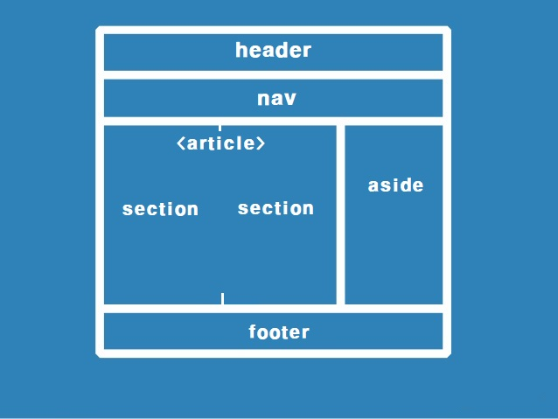
기본적으로 위의 그림과 같은 구조를 나타내며 이 구조는 개발자에 의해 바뀔 수 있다.
(그러니까 외우지 않아도 된다는 말 대충 header / nav / section / aside / footer가 이런 곳에 있군 하는 것을 알아두면 됨. 실제로 저런 구조로 많이 만드니까!)
3. HTML 시멘틱 테그
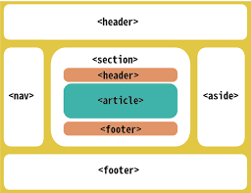
위의 그림과 같이 구조를 나타낼 때 쓰는 <nav> <section> <aside> <footer> <header> 테그는 실제로 어떠한 기능도 없지만 구조를 나타낼 때 다들 쓰기 때문에 숙지해두는 것이 좋다.

4. HTML 기본 문법
<!DOCTYPE html>
<html>
<head>
<title>Page Title</title>
</head>
<body>
<h1>This is a Heading</h1>
<p>This is a paragraph.</p>
</body>
</html>
태그 이름 | 설명
header | 헤더를 의미한다
nav | 내비게이션을 의미한다
aside | 사이드에 위치하는 공간을 의미한다
section | 본문의 여러 내용(article)을 포함하는 공간을 의미한다
article | 분문의 주내용이 들어가는 공간을 의미한다
footer | 푸터를 의미한다
- 우리가 살펴보아야 하는 부분은 <body> </body>테그이고 이 테그 안에서 위의 시멘틱 태그가 작성되는 등의 구조화 작업을 진행한다.
- 즉 우리가 그리고자하는 웹페이지를 만들 땐 <body>테그 안에서 작성해야 한다는 뜻이다!
- 이때 title은 페이지 탭을 살펴보면 나오는 이름을 설정할 수 있는 것이고 여기서 언어 설정은 head에서 이루어진다 (몰라도 됨 어차피 알게 됨 중요하지 않음 걍 써놓은 것)
- 여기서 잠깐! 위의 시멘틱 테그에서 살펴본 header테그와 위의 head테그는 다른 것임!! Header 테그는 대부분 웹페이지의 윗부분을 그린 것을 나타내기에 다름!!

5. 여는 테그 닫는 테그 - <></>
HTML의 테그는 사용할 때 여는 테그 닫는 테그가 필요하다
Ex) <h1>자바와 자바스크립트는 다른 언어야!</h1>
The HTML element is everything from the start tag to the end tag:
(가끔 여는 테그 닫는 테그 아니고 한 테그에 <img /> 이건 하나의 테그가 합쳐진 거임 !!!!!!
<img />의 경우엔 <img>라고 쓰면 안 됨!!)

6. 많이 쓰이는 테그 종류
https://www.geeksforgeeks.org/most-commonly-used-tags-in-html/
이건 위 사이트 들어가서 설명이랑 한 번씩 보셈
실제로 테그의 경우엔 필요할 때마다 찾아서 보는 것이 더 도움이 됨.

7. HTML 요소
시작태그에서 종료태그까지의 모든 것을 의미한다

HTML 요소의 주요 범위
<html>
Html 문서의 범위를 지정
<head>
HTML 문서 정보 설정 – 한국어 / utf-8과 같은 경우 ..
https://developer.mozilla.org/ko/docs/Web/HTML/Element/head
<body>
HTML 문서 구조를 설정

HTML의 메타 데이터(메타데이터는 부가적인 개념의 설명을 돕는 데이터를 의미함! 알아두기만 하면 됨 그렇게 중요한 개념 아님.)
<title>
브라우저의 제목 표시줄이나 페이지 탭에 보여지는 문서의 제목 설정
더 있는데 아직까지 어려울 거 같아서 링크만 남겨두겠음
https://heropy.blog/2019/05/26/html-elements/

콘텐츠 구분
<h1><h2><h3>….<h6>
숫자가 낮을수록 높은 단계의 제목 (1이 가장 큰 글자임!)
문서의 정보 계층을 구조화 한 것임!! 글자 큰 순부터 작은순으로
<header> - <head>와 다른 태그임!!
문서의 헤더를 설정하고 보통 로고, 제목, 검색 등을 포함한다!

<article>
독립적으로 구분, 재사용 가능한 영역을 설정한다.(기사/ 블로그/ 매거진 등)

<section>
문서의 일반적인 영역 설정(영역 설정할 때 쓰는 거임)

<aside>
문서의 별도 콘텐츠 설정(광고나 기타 링크 등의 사이드 바를 여기에 넣는 것임)

<nav>
다른 페이지 링크를 제공하는 영역이고 대부분 메뉴나 목차, 색인 등을 설정한다 nav는 Navigation의 약자임!!

<footer>
문서 하단에 있는 정보들 예를 들면 작성자, 저작권, 관련 문서 등을 포함한 개념을 여기에 넣는다. (footer은 맨 아래에 있어야 됨 !)

네이버를 예로 들어서 보여주는 HTML 구조!!
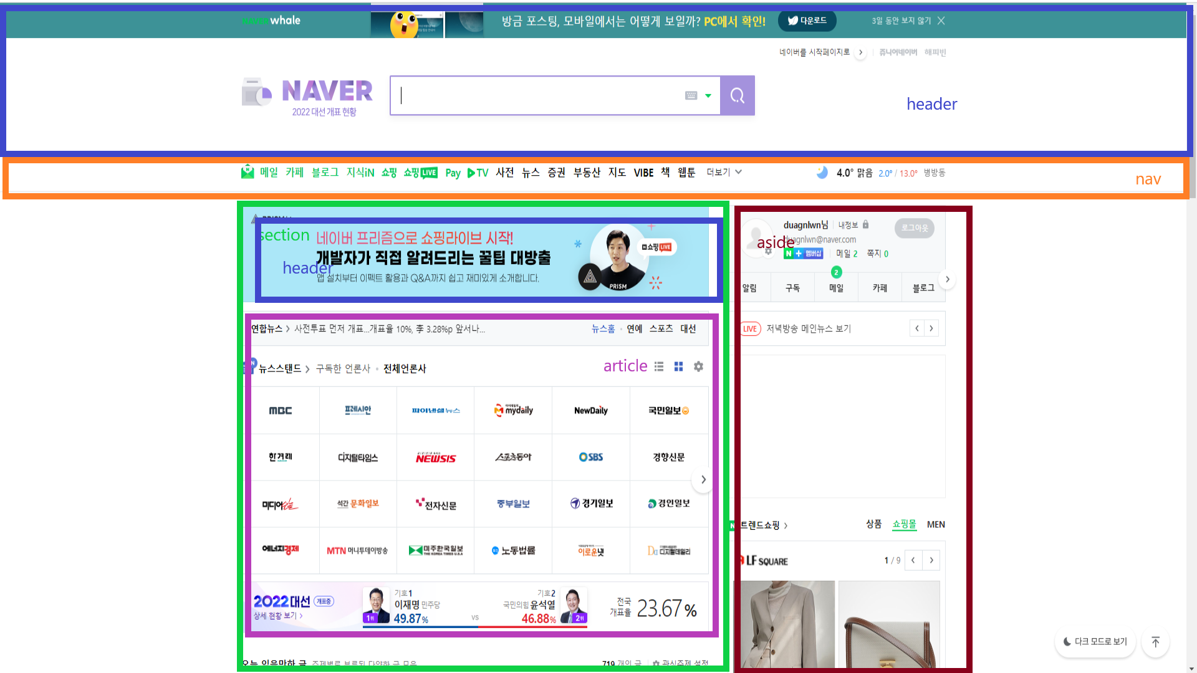

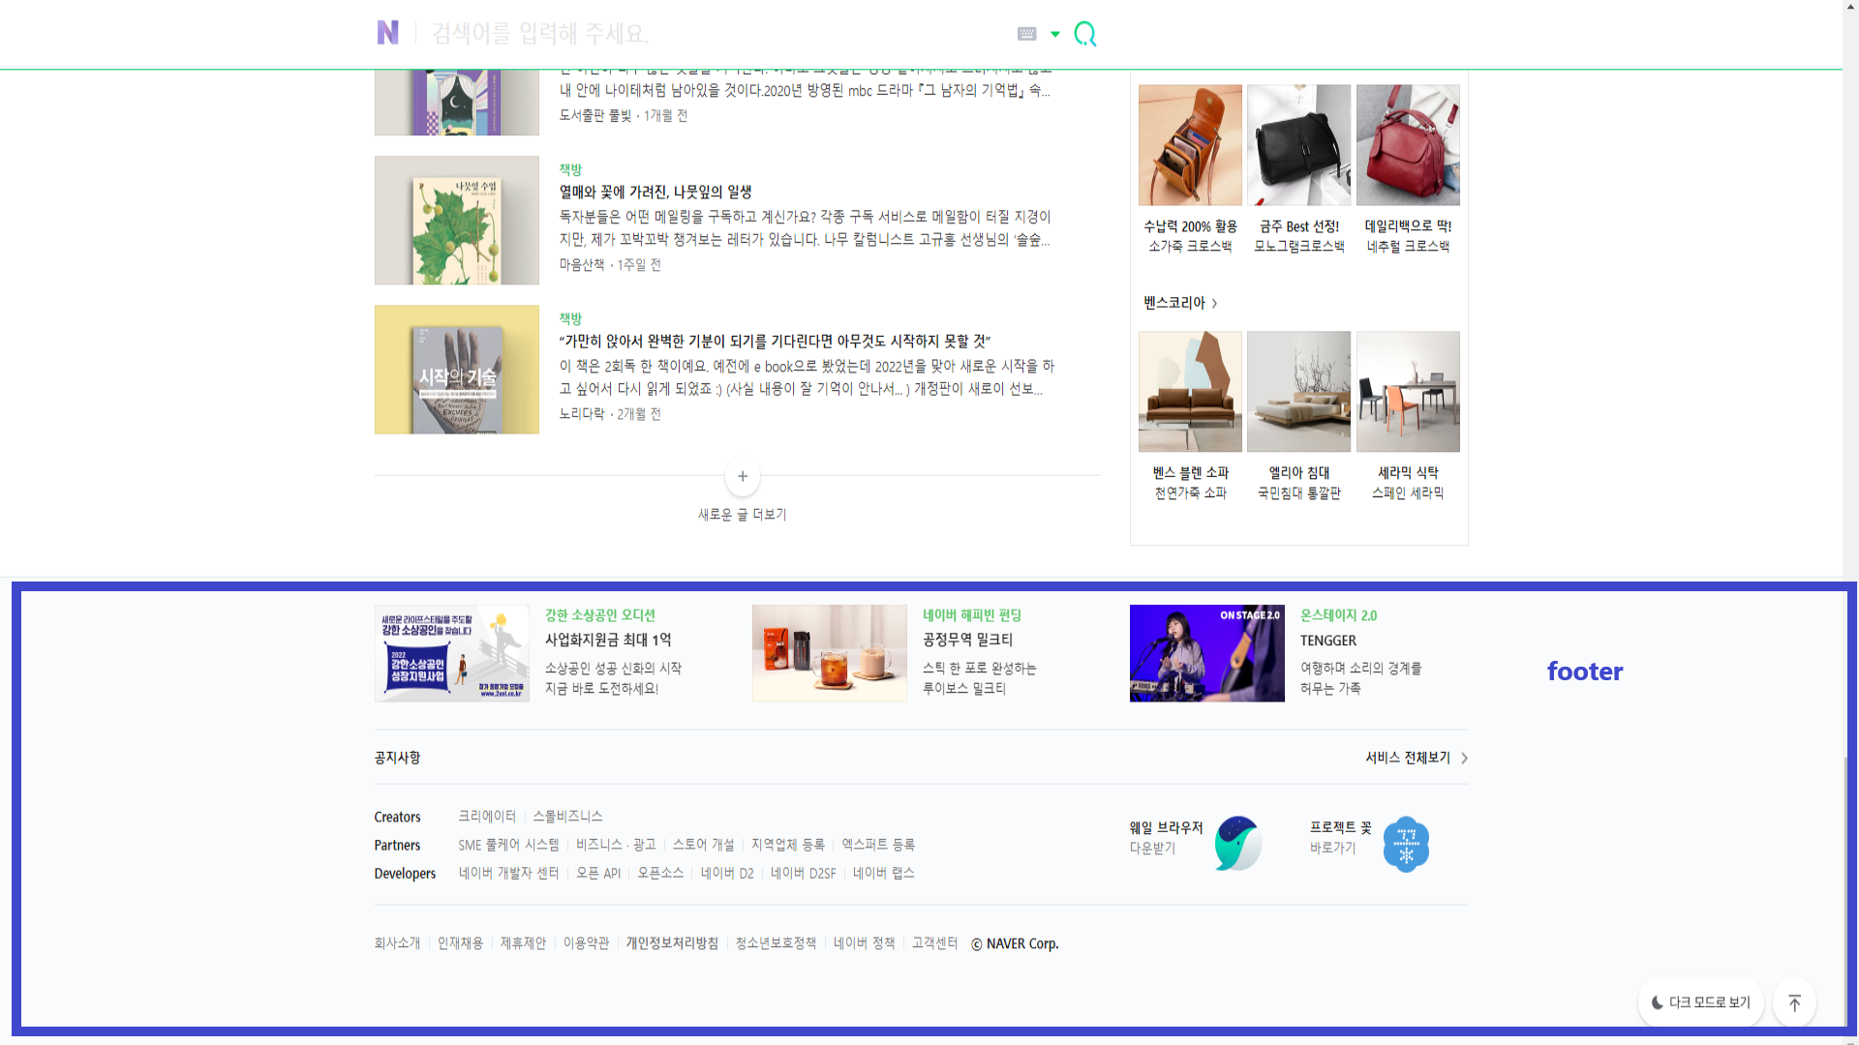

문자 콘텐츠
<ol></ol>
정렬된 목록

<ul></ul>
정렬되지 않은 목록

<li></li>
단독으로 사용불가 <ol>이나 <ul>에 자식으로 포함되어야 함
<ul>
<li> </li>
<li> <li>
</ul>

<p>
하나의 문단을 설정

<hr />
Horizontal rule의 약자임 줄긋는 개념임 걍 ---------------------------------------이런식으로 쫘악
<blockquote>
인용문 설정

인라인 텍스트
여기서 잠깐!
인라인 텍스트는 뭘까? 그럼 아웃라인 텍스트도 있나?
아웃라인 텍스트는 없고 블록라인 텍스트가 존재한다.
인라인 <-> 블록 라인
둘의 차이점은 차지하는 공간의 크기이다.
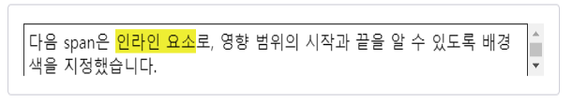
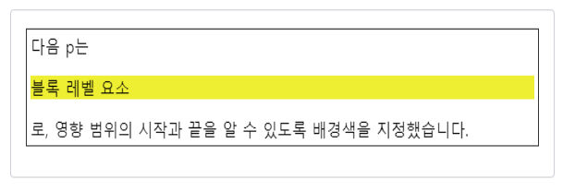
위의 그림에서도 볼 수 있듯 인라인 테그를 사용하면 저 노란 부분 만큼만 공간을 차지!
블록 레벨 요소를 가진 테그를 사용하면 저 노란 큰 부분을 지혼자 다 차지!
이 크기는 CSS로 변경할 수 있음 이건 다음에 해보자고!
<a>
다른 페이지, 같은 페이지 위치(#, 해시 태그), 파일, 이메일 주소, 전화번호 등 다른 URL로 연결할 수 있는 하이퍼링크를 설정. (Anchor, 외부로 내보내기)
속성 | 의미 | 값 | 기본값 | 특징
download | 이 요소가 리소스를 다운로드하는 용도로 사용됨을 의미 | 불린(Boolean)
href | 링크 URL | URL |  | 생략 가능
rel | 현재 문서와 링크 URL의 관계(Link Types) | license, prev, next…
target | 링크 URL의 표시(브라우저 탭) 위치 | _self, _blank | _self
type | 링크 URL의 MIME 타입 | text/html…

<a href = “index.html”> 이런식으로 보통 a태그 뒤에 속성을 붙여서 사용함!!

<strong>
의미의 중요성을 나타내기 위해 사용하고 기본적으로 글자가 두껍게(bold) 표시됨

<span>
본질적으로는 아무것도 나타내지 않는 콘텐츠 영역을 설정할 때 쓰는데 이는 매우 유용하게 쓰임 CSS 사용할 때 스타일 적용을 위한 영역을 분리할 때 사용함
기본적으로 span 태그 자체는 아무런 기능이 없지만 CSS와의 시너지를 발휘! 한다고만 일단 알아두삼(

잠깐! <div></div> 태그와 <span> </span>태그의 차이점은?!
span은 인라인 요소로 선택한 크기만큼만 작게!! div라고 또 다른 태그는 span처럼 기능은 없지만 이는 블록 라인 요소로 크게 선택할 때 사용한다!!!
즉, span 태그는 인라인 요소!! Div 태그는 블록 라인 요소!! 둘은 크기 차이일 뿐 태그로써 아무런 역할도 없다!! CSS를 사용할 때 필요한 기능임!!!!!!!!!!!!!!!(CSS는 꾸미는 기능!!)

</br>
줄바꿈할 때 사용한다!! 엔터개념임!!.

멀티 미디어
<img />
속성 | 의미 | 값
src | (필수)이미지 URL | URL
alt | (필수)이미지의 대체텍스트
width | 이미지의 가로 너비
height | 이미지의 세로 너비
srcset | 브라우저에게 제시할 이미지 URL과 원본 크기의 목록을 정의 | w, x
sizes | 미디어 조건과 해당 조건일 때 이미지 최적화 크기의 목록을 정의

스크립트
스크립트 코드를 문서에 포함하거나 참조(외부 스크립트)
<script> </script>
이를 사용하면 언니가 좋아하는 자바스크립트 코드를 HTML문서 내에서 작성할 수 있어 실제로 HTML파일과 JS(자바스크립트) 폴더는 따로 따로 넣어 사용하거나 스크립트 코드를 써서 같이 사용할 수 있어!
그런데 아직 초보니까 그냥 스크립트 코드가 있다 ~ 정도만 알면 됨
표 콘텐츠
테이블도 생성이 가능함!

<table>, <tr>, <th>, <td>
데이터 표(<table>)의 행(줄 / <tr>)과 열(칸, 셀(Cell) / <th>, <td>)을 생성.
(Table Row, Table Header, Table Data)
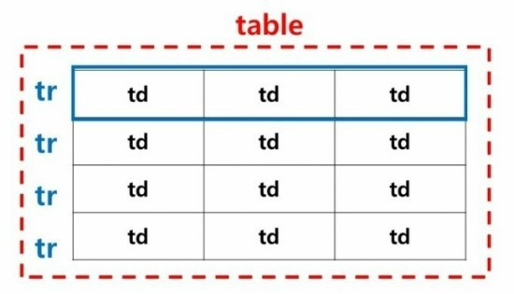

양식
<form>
웹 서버 정보를 제출하기 위해서 양식 범위를 정의
폼테그는 조금 더 지나서 알려줄게 이거는 서버와 관련된 테그라서 지금 당장은 잘 몰라도 돼

<input />
사용자에게 입력 받을 데이터 양식
속성 | 의미 | 값 | 기본값 | 특징
autocomplete | 사용자가 이전에 입력한 값으로 자동 완성 기능을 사용할 것인지 여부 | on, off | on
autofocus | 페이지가 로드될 때 자동으로 포커스 | 불린(Boolean) |  | 문서 내 고유해야 함
checked | 양식이 선택되었음을 표시 | 불린(Boolean) |  | type 속성 값이 radio, checkbox일 경우만
disabled | 양식을 비활성화 | 불린(Boolean)
form | <form>의 id 속성 값 |  |  | 해당 <form>의 후손이 아닐 경우만
list | 참조할 <datalist>의 id 속성 값
max | 지정 가능한 최대 값 | 숫자(Number) |  | type 속성 값이 number일 경우만,  min속성보다 큰 값만 허용
min | 지정 가능한 최소 값 | 숫자(Number) |  | type 속성 값이 number일 경우만,  max속성보다 작은 값만 허용
maxlength | 입력 가능한 최대 문자 수 | 숫자(Number) | 524288 | type 속성 값이 text, email, password, tel, url일 경우만
multiple | 둘 이상의 값을 입력 할 수 있는지 여부 | 불린(Boolean) |  | type 속성 값이 email, file일 경우만,  email일 경우 ,로 구분
name | 양식의 이름
placeholder | 사용자가 입력할 값의 힌트 |  |  | type 속성 값이 text, search, tel, url, email일 경우만
readonly | 수정 불가한 읽기 전용 | 불린(Boolean)
step | 유효한 증감 숫자의 간격 | 숫자(Number) | 1 | type 속성 값이 number, range일 경우만
src | 이미지의 URL | URL |  | type 속성 값이 image일 경우만
alt | 이미지의 대체 텍스트 |  |  | type 속성 값이 image일 경우만
type | 입력 받을 데이터의 종류 | 별도 정리 | text
value | 양식의 초기 값

이것도 여러 형태를 지원함!

데이터 종류(type)의 값(values)
값 | 데이터 종류 | 특징
button | 일반 버튼 | <button>처럼 사용
checkbox | 체크박스
color | 색상 | IE 지원 불가
email | 이메일
file | 파일
hidden | 보이지 않지만 전송할 양식 | value 속성으로 값을 지정
image | 이미지 제출 버튼 | <img />처럼 사용
number | 숫자
password | 비밀 | 가려지는 양식
radio | 라디오 버튼 | 같은 name 속성 그룹 내 하나만 선택 가능
range | 범위 컨트롤 | min, max, step, value(기본값) 속성 사용
reset | 초기화 | 해당 <form> 범위 내 모든 양식
search | 검색
submit | 제출 버튼 | 해당 <form> 범위 내 고유한 양식
tel | 전화번호
text | 일반 텍스트
url | 절대 URL
이걸 넣는 것에 따라서 기능이 달라짐

<label>
라벨 가능 요소의 제목

<button>
선택 가능한 버튼 지정
속성 | 의미 | 값 | 특징
autofocus | 페이지가 로드될 때 자동으로 포커스 | 불린(Boolean) | 문서 내 고유해야 함
disabled | 버튼을 비활성화 | 불린(Boolean)
form | <form>의 id 속성 값 |  | 해당 <form>의 후손이 아닐 경우만
name | 폼 데이터와 함께 전송되는 버튼의 이름
type | 버튼의 타입 | button, reset, submit

전역속성부터는 다음주에 알려줌. 이번주까지 이 모든 내용을 숙지하도록!!!
외우지 않아도 됨 대충 뭔 얘긴지 감을 잡는 것이 중요함 !

